«Взаимное расположение прямой и окружности»
Конспект урока по геометрии, 8 класс.

Бобылева Ирина Викторовна,
учитель математики,
1 кв. категория.

Урок геометрии в 7 классе по теме:
«Взаимное расположение прямой и окружности»»
Цель урока:
Рассмотреть взаимное расположение прямой и окружности, дать понятие касательной к окружности, секущей.
Задачи урока:
1.Образовательная:
- Рассмотреть различные случаи взаимного расположения прямой и окружности.
- Ввести понятия секущей, касательной, точки касания.
- Рассмотреть свойство касательной.?
- Совершенствовать навыки решения задач.

2. Развивающая:
- Способствовать развитию наблюдательности, умению анализировать, сравнивать,
делать выводы.
- Развивать навыки самоконтроля при выполнении заданий.
- Развивать познавательную активность и самостоятельность учащихся.
- Привитие интереса к изучению математики.

3. Воспитательная:

- Воспитание воли и устойчивости для достижения конечных результатов.
- Воспитание потребности в обосновании своих высказываний.

Оборудование:
- Учебник И. М. Смирнова, В. А. Смирнов.
- Электронное приложение к учебнику Е.А. Бунимовича и др.
- ПК, мультимедиа-проектор, экран, презентация
- Циркуль, линейка.
План урока:
1. Организационный момент.
Приветствие. Проверка готовности к уроку.
2. Актуализация опорных знаний и умений.
- Ребята, давайте с вами вспомним, что мы изучали на прошлом уроке?
- Напомните, что называется окружностью?
- Какие понятия, связанные с окружностью вы знаете?
-Что называется центром окружности?
- Что называется радиусом окружности?
- А хордой окружности?
- Посмотрите на рисунок ( слайд 1) и назовите: центр окружности, радиусы окружности, хорды окружности, диаметры окружности?
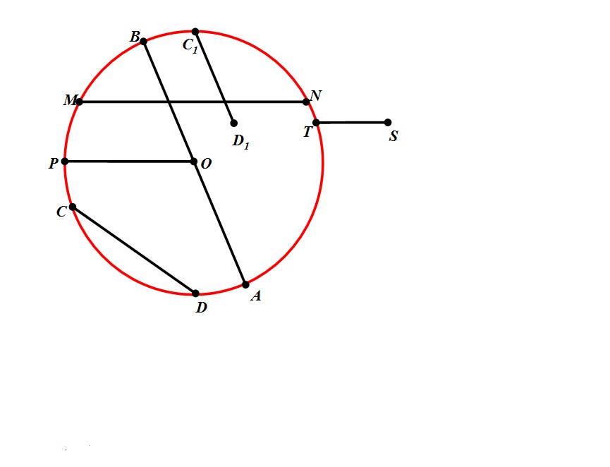
- Молодцы ребята.
- Прочитайте условие задачи (слайд 2) и ответьте на поставленный вопрос.
Задача:
Дана окружность с центром О и точка А. Где находится точка А, если радиус окружности равен 7 см, а длина отрезка ОА равна:
- 4см 2) 10 см 3) 7 см?

- Итак, где расположена точка А в первом случае? Ответ объясните. ( Ученик выходит к доске, выполняет рис. и объясняет)
- Где расположена точка А во втором случае? Ответ объясните. ( Ученик выходит к доске, выполняет рис. и объясняет)
- Где расположена точка А в третьем случае? Ответ объясните. ( Ученик выходит к доске, выполняет рис. и объясняет)
- Ребята, давайте сделаем вывод. От чего зависит расположение точки относительно окружности?
- А теперь посмотрите на рисунок (слайд 3) и скажите: 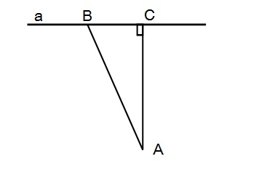
- Как называется отрезок АС?
- Как называется отрезок АВ?
- Какой из отрезков больше?
- Молодцы ребята.

3. Изложение нового материала.
- Ребята, а мы сегодня на уроке рассмотрим взаимное расположение прямой и окружности. Дадим понятие касательной к окружности, секущей. (слайд 4)
- Открываем тетради, записываем классная работа, число и тему нашего урока (слайд 5): «Взаимное расположение прямой и окружности».
- А теперь возьмите линейку и карандаш и начертите в тетрадях таблицу, изображенную на доске, достаточно одной страницы.
Таблица
№ | Рисунок | Взаимное расположение
- Ребята, какова тема нашего урока?
- Подумайте и изобразите в столбике «рисунок» какие случаи взаимного расположения прямой и окружности могут быть?
(Учитель ходит по классу, смотрит какие случаи изображают дети и вызывает к доске изобразить их.)
- Итак, ребята давайте посмотрим, что у нас получилось?
Таблица
№ | Рисунок | Взаимное расположение
1.  2.  3.  4. | ?  r  d  r  O
-Смотрим на первый случай, как располагаются окружность и прямая по отношению друг к другу?
-Записываем во второй столбик таблицы, что не имеют общих точек.
- Что вы можете сказать о взаимном расположении прямой и окружности во втором случае?
- Сколько общих точек?
-Точка А в этом случае называется точкой касания.
- А как называется прямая а?
- Запишем во второй столбик взаимное расположение.
- А, что вы можете сказать про взаимное расположение прямой и окружности в третьем случае?
- Сколько общих точек? Запишем во второй столбик взаимное расположение.
- Прямая а в этом случае называется секущей.
-Скажите, а что содержит в этом случае прямая а?
-А как вы думаете, от чего зависит взаимное расположение прямой и окружности?
- Записываем название третьего столбика: «Зависимость расстояния между R и l»
- Давайте посмотрим, почему в первом случае нет общих точек?
- Почему во втором случае одна общая точка?
- Почему в третьем случае две общие точки?
- Молодцы ребята.
- А теперь посмотрите, что получилось у меня?
- Скажите, чему равно расстояние от точки до прямой в четвертом случае?
- Через, что проходит в этом случае прямая?
- Сколько общих точек в этом случае?
-- Этот случай является частным случаем третьего случая.
- А, что содержит в себе секущая?
- Изобразим этот случай в таблицу.
- Повторим все эти случаи, посмотрев видео на экране. (Электронное приложение к учебнику Е.А. Бунимовича и др., 6 класс)
- Итак, ребята сделаем вывод, от чего зависит взаимное расположение прямой и окружности?
- Ребята, но мы пришли к этому выводу опытным путем, а чтобы обобщить данный вывод нам надо его доказать. А для этого каждый из случаев рассмотрим в виде теоремы и докажем ее.
- Попробуем сформулировать в виде теоремы первый случай, начиная со слова «Если» ( дети самостоятельно формулируют теорему)
- А теперь открываем стр.74 учебника и читаем, правильно ли мы сформулировали теорему для первого случая?
- Докажем теорему. Что нам дано? Что еще надо? Как прямая расположена относительно окружности?
- А, что нам необходимо доказать?
Дано:
Окр.(О;R)
B A
a
Прямая а.
ОА > R
Доказать: прямая а не имеет общих точек
r
O

с Окр.(О;R).
Док-во:
1.ОА>R
2.ОА⊥а
3. В$∈$а
4.ОВ-наклонная к прямой а, значит ОВ >ОА>R. Таким образом, ОВ>R
5.Значит прямая а не имеет общих точек с Окр.(О;R).
Ч.т.д.
- Ребята, мы сформулировали в виде теоремы и доказали первый случай, два других случая мы сформулируем и докажем на следующем уроке.
4.Закрепление изученного материала.
- А теперь ребята применим полученные знания при решении задач.
- Открываем стр.78 учебника. Прочтите условие задачи 9 и ответьте на поставленные вопросы. (Отвечаем полным ответом).
- А теперь прочтите условие следующей задачи на слайде и ответьте на поставленные вопросы. (слайд 6)
Задача:
Каково взаимное расположение прямой и окружности, если диаметр 12 см, а расстояние от центра окружности до прямой равно:
- 2см 2) 6см 3) 8см?
5.Рефлексия.
-Математик Александр Данилович Александров сказал: «Окружающий нас мир-это мир геометрии».
В правоте этого высказывания мы можем убедиться на конкретных примерах (слайд 7-8).
-Каждый из нас пользуется ножницами, кто-то любит кататься на коньках. И ножницы и коньки затачивают на станке, при этом можно увидеть, как летят искры по касательной.
-Сейчас на улице весна, из под колес машин летит грязь также по касательной, что увы не радует нас с вами.
- Но все эти примеры доказывают высказывание Александра Даниловича Александрова.
6.Итог урока.
- Итак, ребята, наш урок подходит к концу. Давайте вспомним, с какими новыми понятиями мы познакомились сегодня?
- Замечательно!
- А как же располагается касательная относительно окружности?
-Что называется секущей?
- Соответственно вспомните ее расположение относительно окружности.
-Поясните, о может ли окружность не соприкасаться с ней?
- Вспомните, а какую цель мы ставили? (слайд 9)
- Мы справились с целью?
- Отмечу работу на уроке отдельных учеников оценкой.
7. Домашнее задание:
- Ребята, откроем дневники и запишем домашнее задание, которое мы видим на слайде. (слайд10)
- Параграф 17, стр.74-75.
- Стр.77 №1, №4-устно, №8-устно.
- Дополнительное задание: Рассмотреть доказательство следующего случая.
- А поможет вам усвоить материал таблица, которую мы выполнили в тетрадях, поэтому при подготовке
домашнего задания не забудьте обратить на нее внимание.
- Спасибо за внимание! (слайд 11)

Используемая литература:
- Геометрия, 7-9: Учеб.для общеобразоват.учреждений/ Л.С.Атанасян, В.Ф.Бутузов, С.Б.Кадомцев и др.- 19-е изд. – М.Просвещение, 2009.- 384 с.
- Математика. Арифметика. Геометрия. 6 класс. Электронное приложение к учебнику Е.А. Бунимовича и др., изд. – М.Просвещение, 2011.

